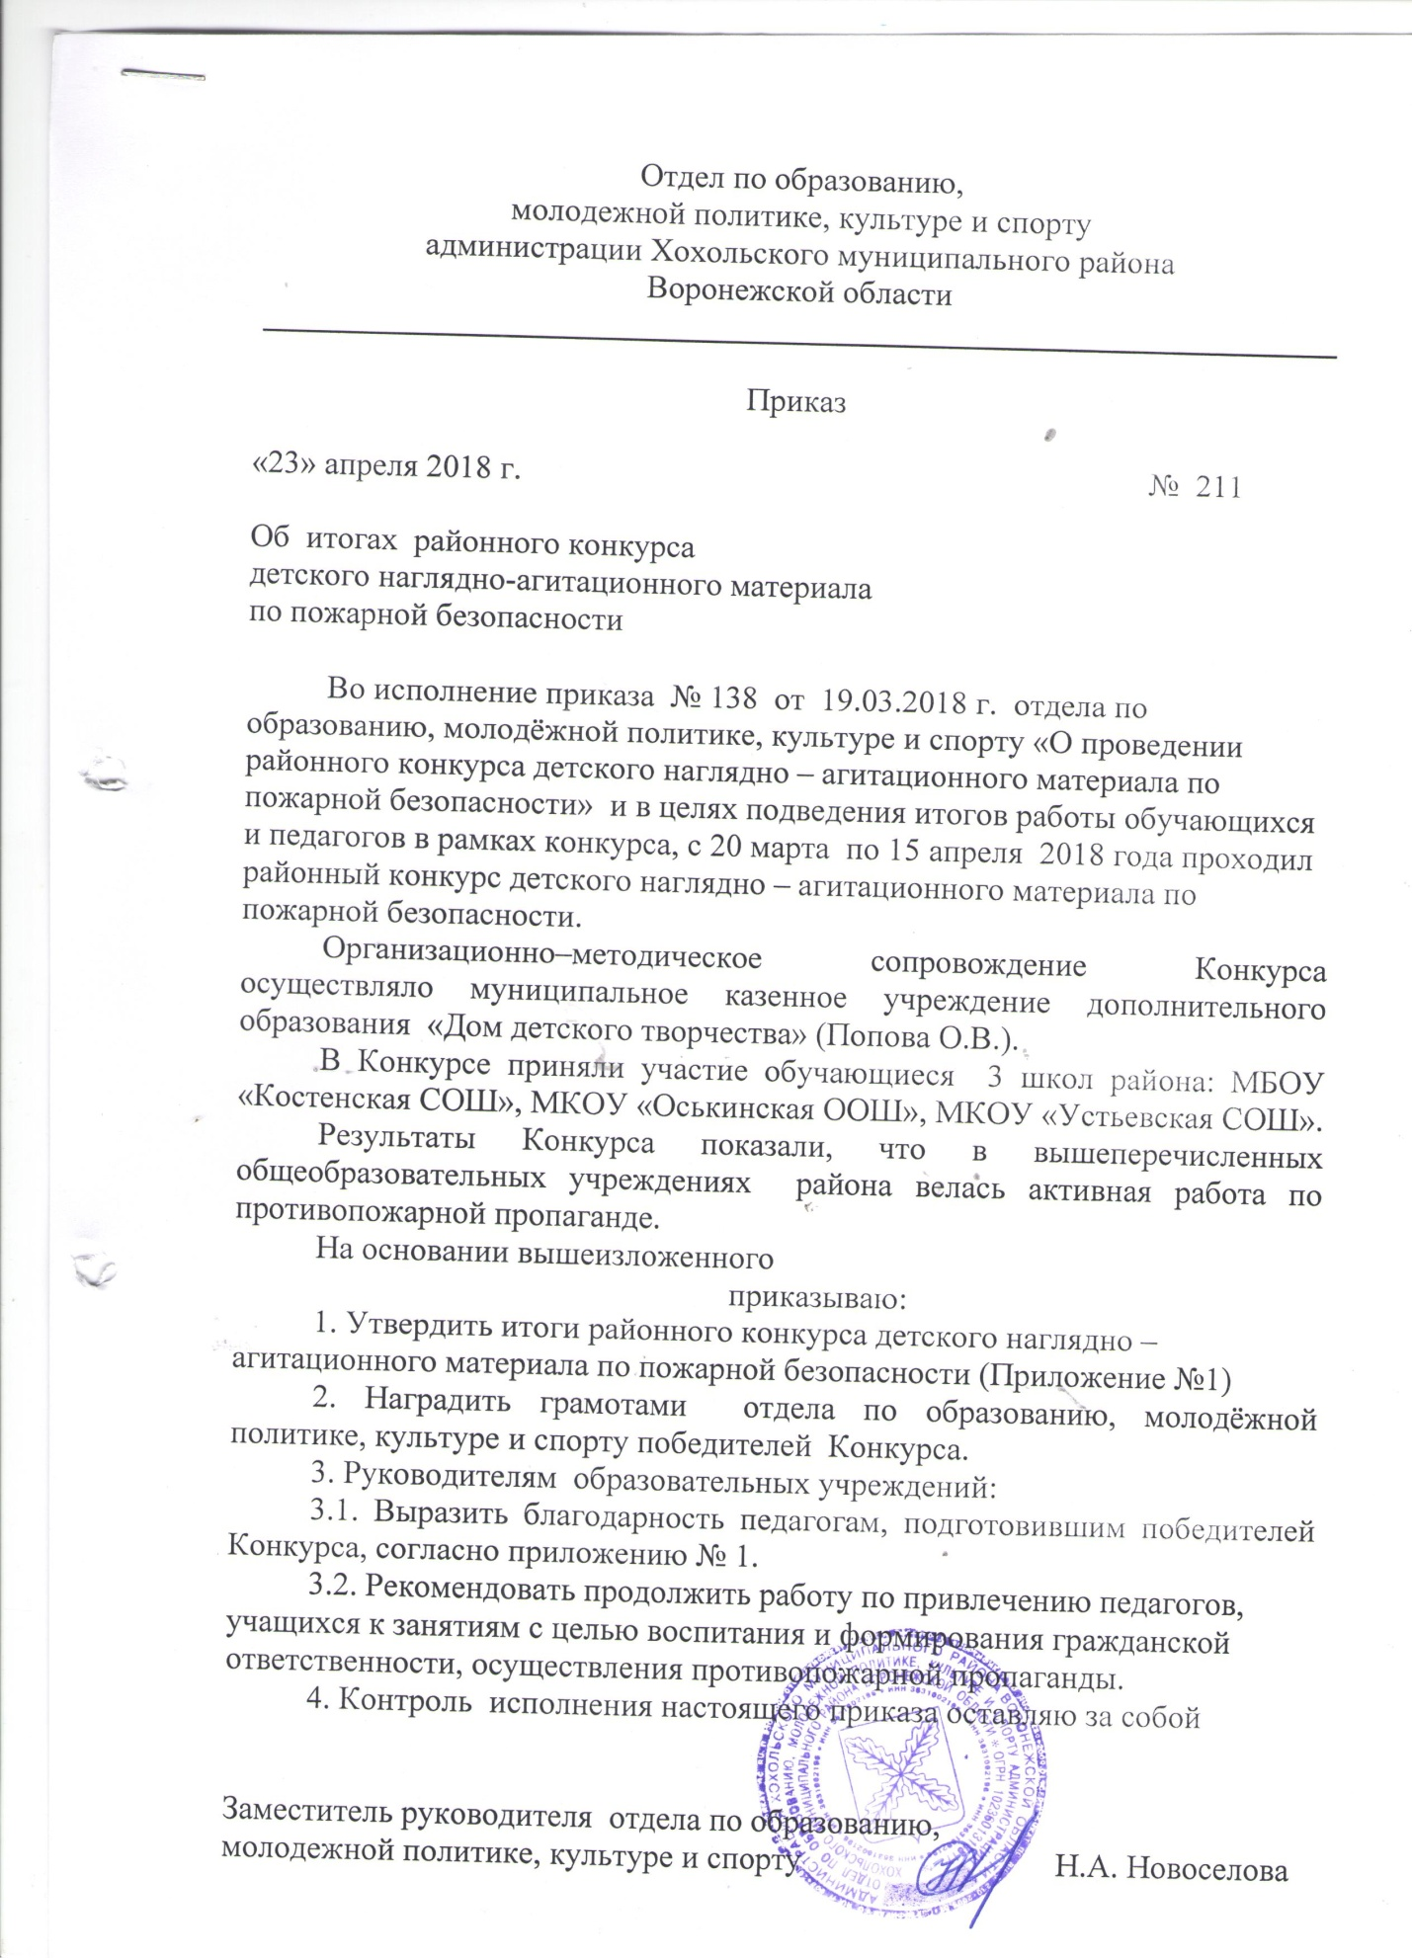

Приложение 1

Итоги районного конкурса детского наглядно-агитационного материала по пожарной безопасности

1место – Григорова Злата, МКОУ «Устьевская СОШ», руководитель Пономарева Е.В.
2 место – Боровикова Юлия, МБОУ «Костенская СОШ», руководитель Сиухина Н.Ю.

